

**保種計畫II特展 傳遞生態永續**

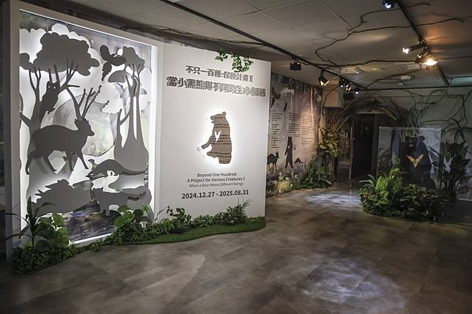

《不只一百種：保種計畫II—當小黑熊與不同的生命相遇》特展，即日起至8月31日止展出。（記者范瑜攝）

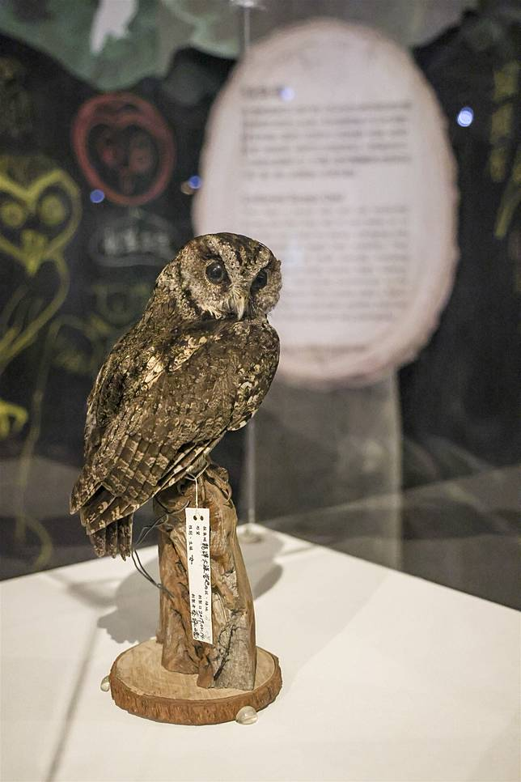

展覽中展示領角鴞等5件珍貴動物標本，讓民眾近距離觀賞。（記者范瑜攝）

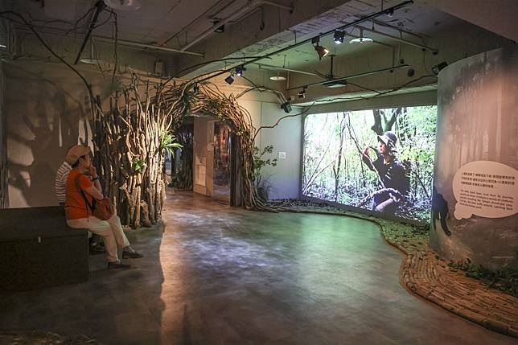

展廳以漂流木打造為野生動物絕佳棲地，象徵大自然形成的生物群落庇護所，並播放紀錄片，傳達生物多樣性保育和生態永續理念。（記者范瑜攝）

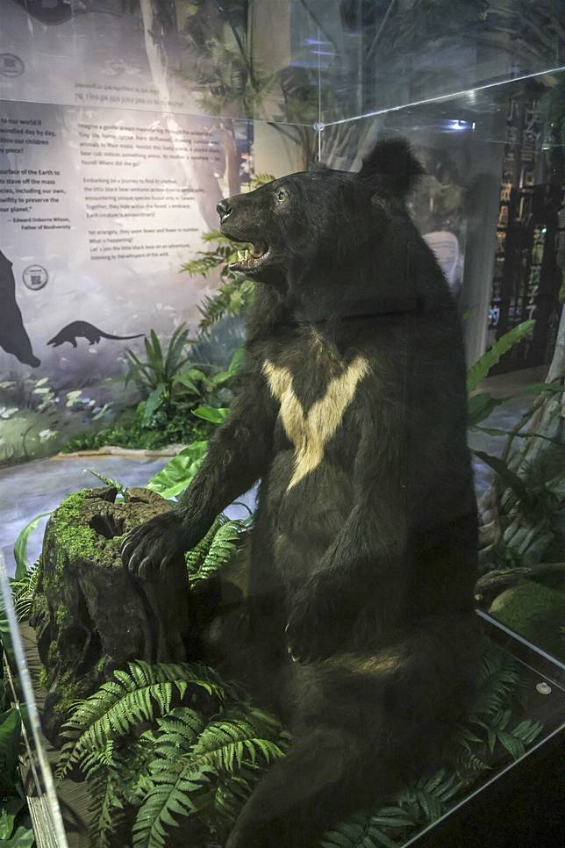

展覽從一隻來自雪山的斷腳小黑熊真實故事開始，引領民眾進入森林的世界。（記者范瑜攝）

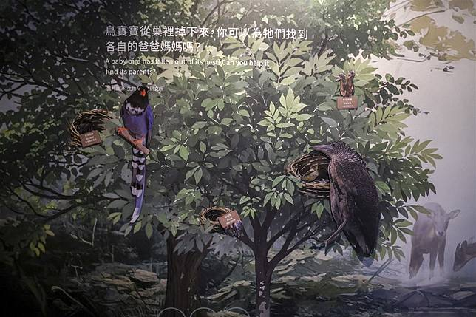

透過互動體驗，讓觀眾更加了解森林的世界。（記者范瑜攝）

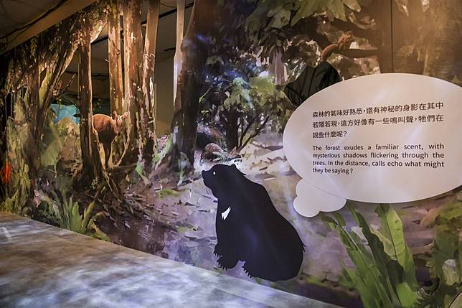

展覽結合視覺與聽覺的感官體驗，使民眾學習與不同生命共處，理解生命的重量。（記者范瑜攝）

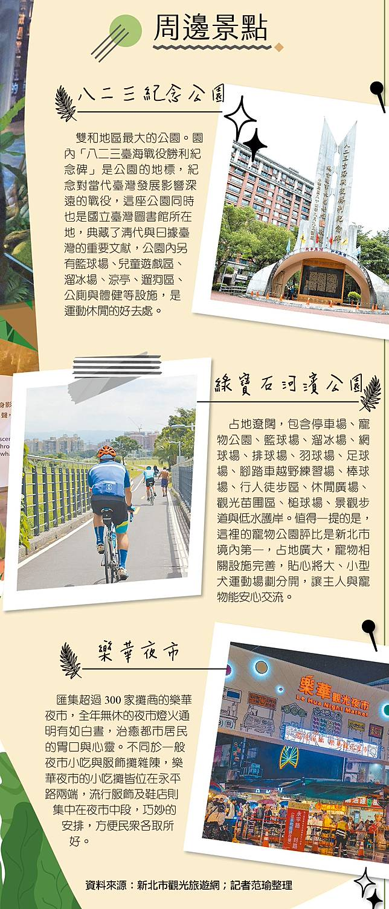

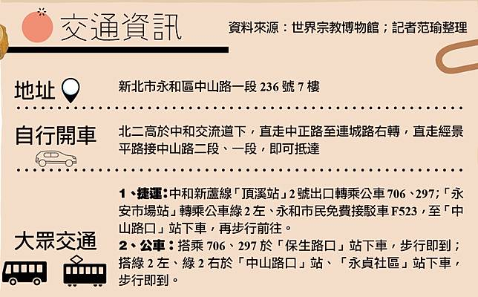

交通資訊

【記者范瑜／專題報導】世界宗教博物館兒童館即日起至8月31日止，展出《不只一百種：保種計畫II—當小黑熊與不同的生命相遇》特展，特別與農業部生物多樣性研究所合作，展出5件珍貴動物標本，傳遞生物多樣性保育和生態永續，展覽從一隻來自雪山的斷腳小黑熊真實故事開始，引領民眾進入森林的世界，近距離觀察並了解牠們所遭遇的危機與傷害，結合視覺與聽覺的感官體驗，使民眾學習與不同生命共處，理解生命的重量，提升心靈對話與生命教育。

**多元物種展示 見證小黑熊重返森林**

該展覽以新北市烏來區的南勢溪為背景，呈現臺灣獨特的「關鍵種（Keystone species）」與特有種，從水中漂流的木塊到森林中的珍稀生物，展現大自然多元物種的交織共生，透過展覽互動體驗，讓觀眾反思人類與自然生態如何和諧共處，共同打造庇護所，保護物種的多樣性及孩子們的未來，歡迎民眾一同進入展場，了解大自然的奧秘，並探索生態保護的深遠意義。

其中，「與人類相遇」展區，展示了領角鴞、臺灣野山羊、臺灣藍鵲、穿山甲等動物標本，並設計多個互動區塊，包括觀察動物標本、記錄感受、討論生死觀，延伸自原住民德拉楠部落孩子的生活經驗，可看見在未被過度干擾的環境中長大的孩子，面對「死亡」議題不逃避、不害怕，而是以平靜和尊重看待一切生靈，並在生活中尋找大自然的美好。

展覽也以生態現實面，描述野生動物棲地流失、路殺、農藥毒害、獸鋏陷阱等危機，透過農業部生物多樣性研究所野生動物急救站人員，拯救及守護動物，期達到真正的「保種」，不只是生理的延續，更是與自然關係的修補，維護這個生態系的未來，也透過野生動物救護紀錄影片，讓觀眾見證「從受傷到重返森林」的歷程。

<https://today.line.me/tw/v2/article/5ylp2OK>